三管齐下与知己共赢 “雪球私募50”启动三月曝光量超1700万
来源:中华网作者:佚名
近日，一年一度的投资界盛典“雪球嘉年华”在深圳如期举行。私募业务作为雪球今年的重点布局领域，在2020年的表现尤为令人瞩目。雪球财富业务负责人栾天昊介绍，以旗下的“雪球私募50”项目为例，自8月上线以来，曝光达到1700万，用户销量同比增长超300%，服务超过2000位高净值用户，并产生了2.3万条与之相关的文章互动。
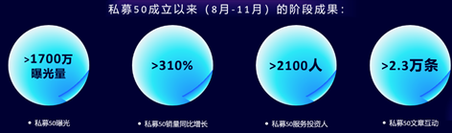
据了解，雪球私募50是雪球与市场上能够创造长期收益，在行业内有比较优质的口碑，同时乐于展现投资理念的私募基金的全面合作计划。该项目旨在为高净值投资者提供足够多的优质的资产，并让知行合一的基金经理真实、立体展现给投资者，使投资者能够对基金经理建立全面的认知、自主选择匹配自己投资偏好的产品。首批雪球私募50成员包括景林资产、重阳投资、源乐晟资产等13家私募机构。
雪球私募50在上线短短三个多月的时间内取得飞速发展，与雪球便捷互动、透明公开的社区特性和“去中介化”等优势密不可，而这些特色也是雪球私募持续深耕的重要方向。栾天昊表示，未来雪球私募业务将主要聚焦在三点：打破信息壁垒、匹配投资认知和建立买方服务。
首先，利用雪球的社区和交流形态，帮助用户全面真实的了解私募基金经理。因为投资就是认知的变现，只有找到与用户投资哲学或者认知比较相似的基金经理，用户才能放心托付，也才敢在净值出现波动时坚持持有，从而通过和时间做朋友获得理想回报。值得一提的是，除了线上交流，雪球私募也积极组织线下活动，例如在今年8月，雪球私募50首站巡礼就来到了明星私募希瓦资产，活动聚集20位雪球资深用户和200位潜在投资者，与希瓦团队一同交流答疑，加深了彼此的了解和认知。
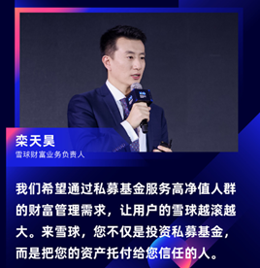
同时，雪球强调要让服务人员站在用户立场，不再一味追求销售，而是以帮助用户解决问题为目标，寻找最适合用户的资产配置方案。栾天昊表示，雪球私募的理财顾问叫做高净值服务专家，不是销售人员，是服务人员。雪球只关注高净值服务专家的两个指标：一是用户满意度，二是和大盘相对而言整体用户的收益水平。当大家在雪球里看到自己心仪的私募管理人时，可以预约高净值专家提供专业、专属一对一的服务。
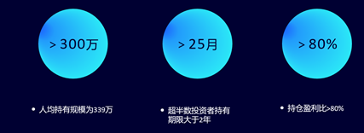
数据显示，在“与知己共赢”的理念引导下，目前选择雪球私募的客户，人均持有资产达到339万，远远高于行业水平，同时超过一半用户持有私募时间超过25个月，并且持仓盈利较高。事实证明，雪球在高净值人群财富管理方面已经打开了一片新天地。

